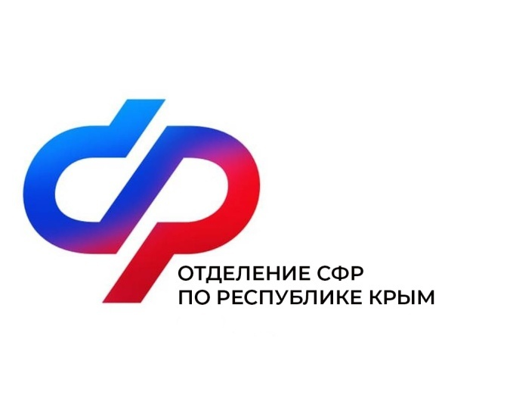
План мероприятий
Центра общения старшего поколения
в Советском районе
на июль 2024 года

№ | Наименование мероприятия | Дата проведения
1 | Беседы с психологом. | 1 июля  в 11:30
2 | Районный фестиваль семейного творчества. | 6 июля  в 10:00
3 | «Чтение – дело семейное»- тематическая программа к Дню семьи, любви и верности. | 8 июля  в 11:00
5 | Встреча с врачом. | 17 июля  в 11:00
6 | День компьютерной грамотности. | 24 июля  в 11:00

